草案書

タイトル　：MazeCube-メイズキューブ-

デバイス　：ゲームパッド

ターゲット：TGSの学生ブースに家族で立ち寄った小学生

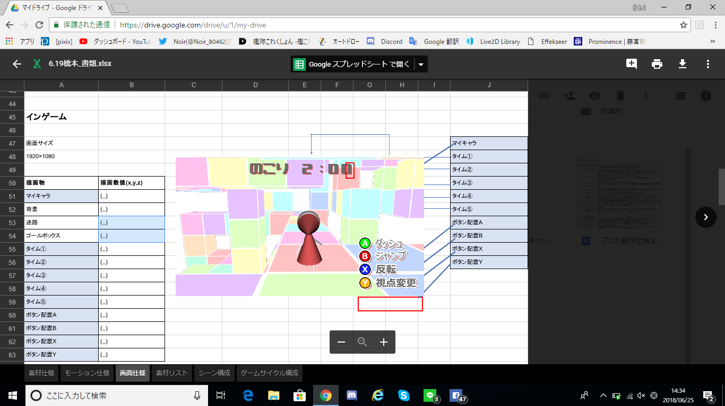

ゲーム概要：

立体的な迷路の中から、出口となる「キューブ」を探し出す脱出ゲーム

ゲームフロー：

タイトル→ステージセレクト→インゲーム→リザルト→タイトルorセレクト

システム：

迷路の床や壁は全てブロックでできている。

出口となる「キューブ」に触れたらクリア。

ブロックには、「キューブ」のあるブロックを中心に、下のように対応した色と音があり、

キャラクターがブロックを踏むたびに、ブロックに対応した音が鳴る。

キューブ(出口)

ド

レ

ミ

フ

ソ

ラ

シ

ソ

ソ

ミ

フ

ミ

フ

フ

壁に向かって進むと突き当たった壁が地面になる視点へスムーズに変更され移動できる。



ボタン操作で、天井にブロックがある場合飛び移ることができる。





天井にブロックが無い状態で反転したり、

ブロックが無い場所で落下してしまうとスタート位置に戻される。



落下



視点を変更して迷路全体を俯瞰視点で見ることができる。

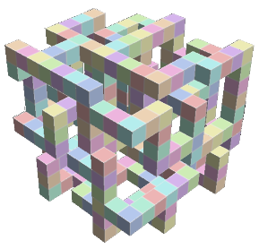



一定の範囲をボールが往復していて、転がっている方向に押されてしまう。



キャラクターはダッシュができる。

制限時間があり0になるとゲームオーバー。